“爱因思维”社团12月份活动报道
自行车车轮所受摩擦力的反向
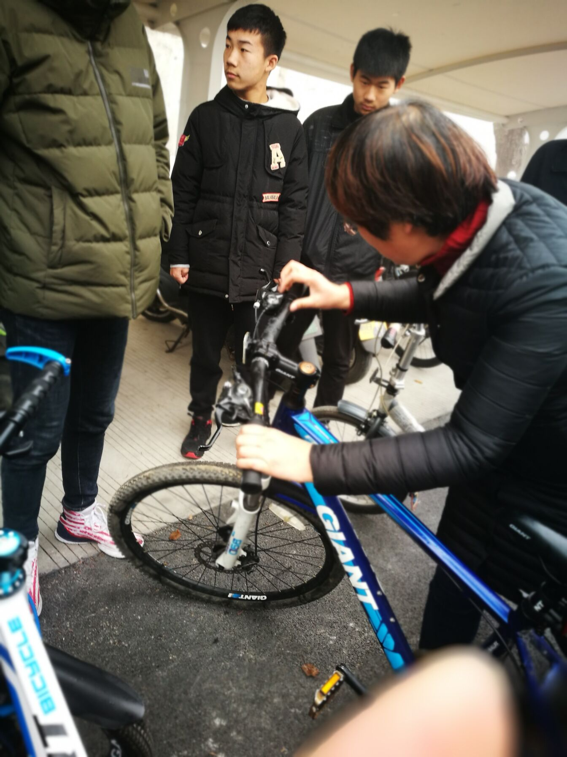
自行车的盛行造就了80年代中国“世界自行车大国”的辉煌，随着时代的脚步匆匆向前，从消费层面看，富裕起来的人们陆续将自行车换成了汽车。城市雾霾日益严重、身体素质日渐下滑，面对早出晚归、披星戴月的工作，人们对健康生活方式的渴求从未如此强烈。2019年12月17日上午， “爱因思维”社团组织了第四次活动。专题讨论自行车上的力学知识，同时呼吁大家节能减排、环保出行。
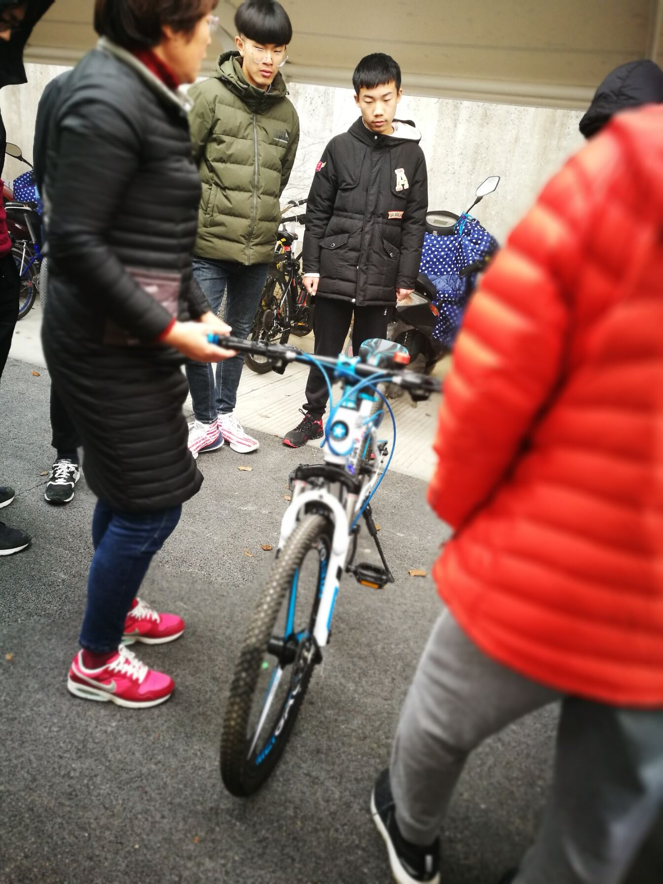
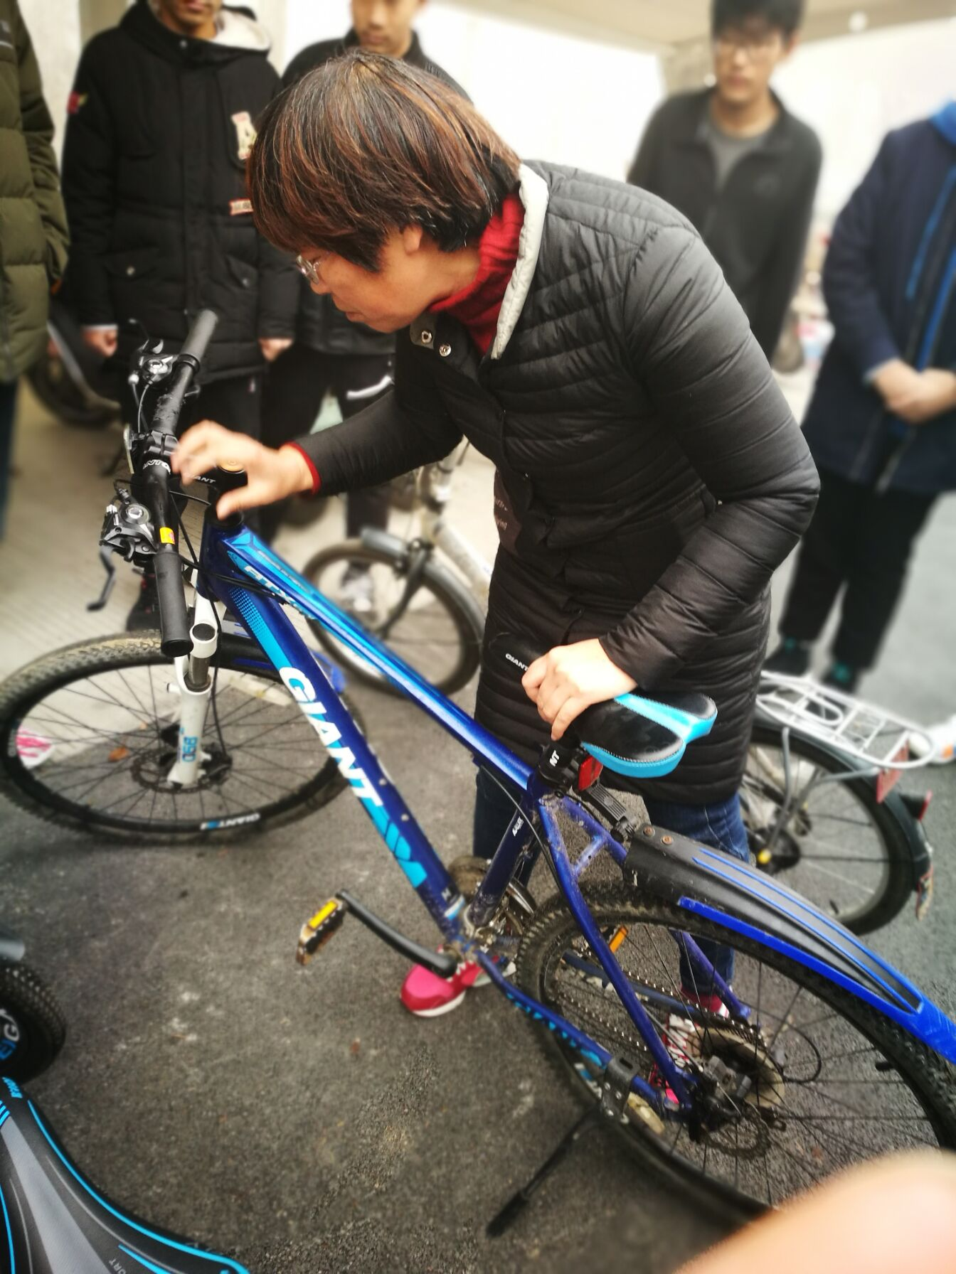
同学们依据活动前收到的通知，
从下面几个角度做了一定的探讨。
1 | 测量中的应用
2 | 增大和减小摩擦力
3 | 弹簧的减重知识
4 | 压强知识的应用
5 | 简单的机械知识
6 | 功、机械能知识的应用
7 | 惯性定律的应用
本次活动由于事前抛出了问题，学生有备而来，讨论的是熟悉的自行车，积极性高。于亚萍老师针对学生认识的不足，集合实物做了指导。同学们在轻松愉快的气氛中结束了本次活动，同时对以后的活动充满期待。

